Johannesbad Holding SE & Co. KG
Arnulfstraße 37
80636 München

Pressekontakt:
Isabel Zündorff
Leiterin Marketing & Unternehmenskommunikation

Tel.: + 49 (0) 8531 23-2875
E-Mail: isabel.zuendorff@johannesbad.com
www.johannesbad.de

06. November 2023

Pressemitteilung

„Futuristische“ Therapieansätze:
Wie virtuelle Realität die Behandlung
von Trauma- und Angststörungen revolutioniert

Als erste und bisher einzige deutsche Einrichtung setzt die Johannesbad Fachklinik Hochsauerland in Nordrhein-Westfalen auf virtuelle Realität in der Psychotherapie – und sieht ein riesiges Potenzial für die Zukunft, um die Lebensqualität von Menschen mit psychischen Beeinträchtigungen nachhaltig zu verbessern.

Bad Fredeburg/Schmallenberg – In einer Zeit, in der die psychische Gesundheit immer stärker in den Fokus rückt, eröffnet die Integration von virtueller Realität (VR) in die Therapie völlig neue Möglichkeiten, psychische Störungen wie Trauma und Angst effektiver zu behandeln. „Die VR-Technologie hat das Potenzial, die bestehenden Therapieansätze zu revolutionieren und eine deutlich effizientere Versorgung der Betroffenen zu ermöglichen“, sagt Dr. Jens Schneider, Chefarzt der Johannesbad Fachklinik Hochsauerland in Bad Fredeburg in Nordrhein-Westfalen.

„Die Idee, VR in der Therapie einzusetzen, entstand aus der Notwendigkeit, lange Wartezeiten für eine ambulante Behandlung, insbesondere bei Traumafolgestörungen, zu überwinden“, sagt Dr. Schneider. Die begrenzte Verfügbarkeit von Therapieplätzen und Fachkräften in ländlichen Gebieten oder kleineren Städten erschwerte die Situation zusätzlich. Durch die Kooperation zwischen der Johannesbad-Klinik, die über langjährige Expertise in der Therapie und Rehabilitation von psychosomatischen Erkrankungen verfügt, und dem niederländischen Start-up Psylaris entstand eine wegweisende Partnerschaft mit einem Ziel: Betroffenen durch digitale Angebote schneller und besser zu helfen.

Expositionstherapie als Grundlage
Traditionell wurden psychische Störungen oft durch klassische Gesprächstherapie behandelt, wie Dr. Schneider deutlich macht. Die VR-gestützte Therapie geht dabei einen anderen Weg. Dieser basiert auf den Grundlagen der Expositionstherapie. „Indem die Patienten durch VR-Brillen kontrolliert Situationen ausgesetzt werden, die ihre Ängste oder Traumata auslösen könnten, können sie ihre Reaktionen auf diese Stimuli schrittweise kontrollieren und überwinden“, so der Chefarzt.

Rund 300 Patienten hat die Johannesbad-Klinik bereits mit den neuen Möglichkeiten der VR-Therapie erfolgreich behandelt. Mehr als 40 Filme mit spezifischen Situationen umfasst das Portfolio mittlerweile – dabei sind viele Anregungen und Wünsche der Patienten mit eingeflossen.

Patienten schrittweise an ihre Ängste heranführen
Das kann beispielsweise so aussehen: Ein Lkw-Fahrer hat nach einem Verkehrsunfall eine Angststörung. „Dort können wir über die Augmented Reality die Situation im Fahrzeug projizieren, um den Patienten mit der Situation zu konfrontieren, um die Verarbeitung zu fördern“, verdeutlicht Dr. Schneider. Diese Form der Therapie ermöglicht es auch, die „Dosis“ der Konfrontation schrittweise zu steigern.

Der Experte nennt ein weiteres Beispiel: Jemand, der große Angst empfindet, in einen vollen Bus einzusteigen, erlebt eine virtuelle Situation, in der nach und nach immer mehr Fahrgäste zusteigen. Dabei überwachen die Therapeuten Körperfunktionen wie Blutdruck oder Puls. „Dieses schrittweise Vorgehen wirkt sich positiv auf die Behandlungsergebnisse aus“, resümiert der Mediziner. Die Anwendungsgebiete für VR-Therapie sind vielfältig: Neben den beschriebenen Angst- und Traumafolgestörungen kann sich Dr. Schneider auch gut vorstellen, dass VR-Angebote beispielsweise Selbstmanagement und Entspannung bei depressiven Störungen oder Schmerzproblemen fördern.

Therapie zuhause nahtlos weiterführen
Ein wesentlicher Vorteil der VR-Therapie ist dabei die Flexibilität. Nach der anfänglichen Einführung und Gruppentherapie können die Patienten die VR-Brillen eigenständig nutzen, um ihre Fähigkeiten zu verbessern und ihre Symptome zu bewältigen. „Dadurch wird der Zugang zur Therapie verbessert und die Nachsorge erleichtert“, so Dr. Schneider. Künftig sollen Patienten die Therapie auch nahtlos zuhause weiterführen können.

Gemeinsam mit ihren niederländischen Partnern von Psylaris arbeiten die Experten der Johannesbad Fachklinik Hochsauerland intensiv an der Weiterentwicklung der VR-Technologie: So entstehen neue spezifische Inhalte für die verschiedensten Therapie-Bedürfnisse – von Verkehrssituationen über medizinische Notfallsituationen bis hin zu Alltagsszenarien, zuletzt beispielsweise eine Unwettersituation für Patienten aus dem Ahrtal, die die dortige Flutkatastrophe hautnah erlebt haben.

Hohe Akzeptanz bei Patienten
Wie erleben Patienten die neuen futuristischen Therapieangebote? „Die Akzeptanz von VR-gestützter Therapie ist ermutigend“, weiß der Johannesbad-Chefarzt. Die meisten Patienten würden sie als Bereicherung betrachten und erlebten eine Verbesserung ihrer psychischen Gesundheit. „Mit der zunehmenden technischen Affinität der Patienten und der wachsenden Akzeptanz von Technologie im Gesundheitswesen wird der Einsatz von VR-Therapie weiter zunehmen“, prognostiziert Dr. Schneider.

Weit über die aktuellen Möglichkeiten hinaus könne die VR-gestützte Therapie künftig auch eine wichtige Rolle bei der Verbesserung der Versorgung im ambulanten Bereich spielen. „Die Möglichkeit, Therapieergebnisse zu überwachen und den Patienten eine effektive Unterstützung zu bieten, ist vielversprechend und könnte zu einer breiteren Integration dieser Technologie in das Gesundheitssystem führen“, hofft Dr. Schneider.

Große Pläne für die Zukunft
Insgesamt verdeutlichen die Erfahrungen und Fortschritte in der Anwendung von VR in der Therapie nach seinen Worten „das enorme Potenzial dieser Technologie, um die Lebensqualität von Menschen mit psychischen Störungen nachhaltig zu verbessern“. Die Johannesbad Fachklinik Hochsauerland selbst werde ihre Angebote zur virtuell gestützten Therapie weiter ausbauen, sagt Dr. Schneider. „Patienten sollen dies zu jeder Zeit von überall aus in Deutschland in Anspruch nehmen können – an der Umsetzung dieses Ziels arbeiten wir in den nächsten Monaten“, verdeutlicht er.

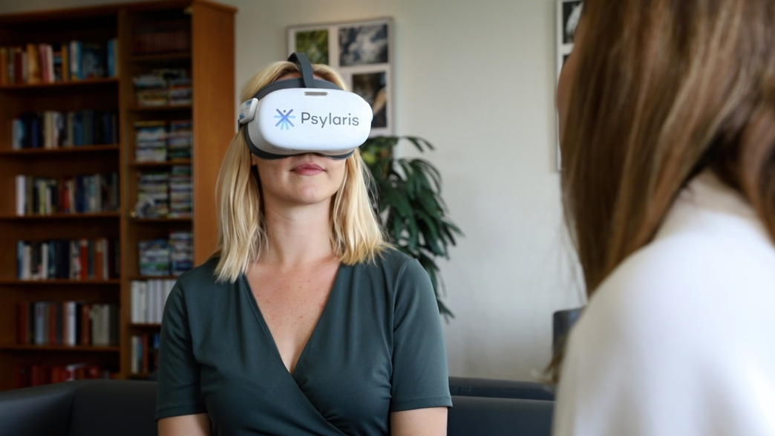

Als erste und bisher einzige deutsche Einrichtung setzt die Johannesbad Fachklinik Hochsauerland in Nordrhein-Westfalen auf virtuelle Realität in der Psychotherapie – und sieht ein riesiges Potenzial für die Zukunft, um die Lebensqualität von Menschen mit psychischen Beeinträchtigungen nachhaltig zu verbessern. Foto: Johannesbad Gruppe
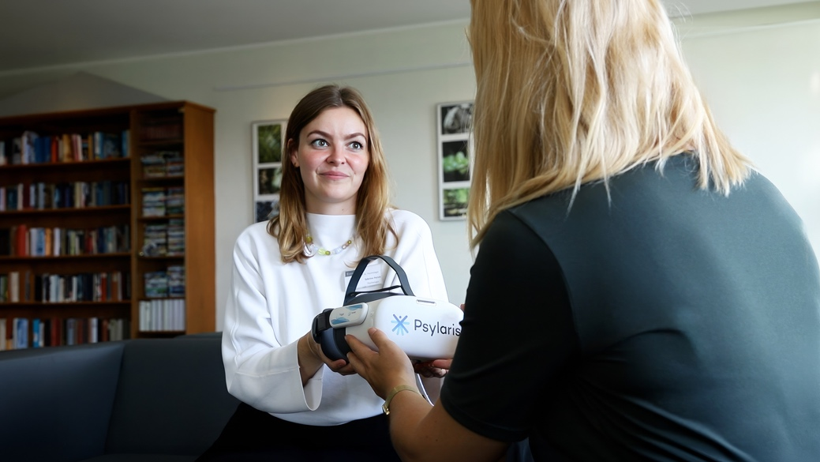

Rund 300 Patienten hat die Johannesbad-Klinik bereits mit den neuen Möglichkeiten der VR-Therapie erfolgreich behandelt. Mehr als 40 Filme mit spezifischen Situationen umfasst das Portfolio mittlerweile – dabei sind viele Anregungen und Wünsche der Patienten mit eingeflossen. Foto: Johannesbad Gruppe

Über die Johannesbad Gruppe
Die familiengeführte Johannesbad Gruppe umfasst die Geschäftsbereiche Medizin, Zahnmedizin, Hotellerie sowie Fort-, Aus- & Weiterbildung. Dafür engagieren sich in 26 Einrichtungen rund 2.400 Mitarbeiter und Mitarbeiterinnen, die einen Umsatz von etwa 150 Millionen Euro erwirtschaften. Ausgehend von der 1964 eröffneten Johannesbad Therme gehört die Gruppe heute zu den Top Ten der Reha-Anbieter in Deutschland. Für weitere Informationen besuchen Sie www.johannesbad.com

